Rutin för direktupphandling
Innehåll
Syfte och omfattning 3
Processkarta 4
Behov att upphandla 5
Godkännande av direktupphandling 6
Undantag för Västfastigheter Drift 6
Genomföra direktupphandling 6
Direktupphandling 7
Dokumentationsplikt 7
Annonsera/Ta in anbud 7
Utvärdera och förhandla anbud 7
Lägg beställning/Skapa avtal 8
Avslut och diarieföring 8
Relaterade dokument 8

Syfte och omfattning
Denna rutin beskriver hur en direktupphandling, enligt LOU kap 19a, 2§, ska genomföras och hur den ska dokumenteras.
Rutinen följer överordnade styrande dokument:
- Lag om offentlig upphandling, LOU (2016:1145, SFS 2023:815)
- Västra Götalandsregionens Inköpspolicy
- Västra Götalandsregionens Riktlinje för inköp
- Förvaltningschefens vidaredelegering, arbetsordning, arbetsfördelning och regionstyrelsens delegering till förvaltningschef (vgregion.se)
Med direktupphandling avses ett förfarande för tilldelning av kontrakt eller ingående av ramavtal utan krav på att den upphandlande myndigheten först ska informera om sin avsikt att upphandla genom en annons om anbudsinfordran.

Vid direktupphandling gäller även 1-3 kap., 5 kap., 20 och 21 kap. Lag (2023:815).

Uppdrag och ansvar för att genomföra en direktupphandling styrs av delegering från berörd chef enligt Förvaltningschefens vidaredelegering, arbetsordning, arbetsfördelning och regionstyrelsens delegering till förvaltningschef (vgregion.se)

Tabell 1:
Belopp | Ansvarig
<SEK 100 000 kr | Beställare (beslut av chef direkt underställd Förvaltningschef)
>SEK 100 000 kr | Beställare (beslut av Förvaltningschef)
Undantag för inköp inom Konstenheten
<SEK 10 bbl | Beställare (beslut av Enhetschef inom Konstenheten)

Processkarta

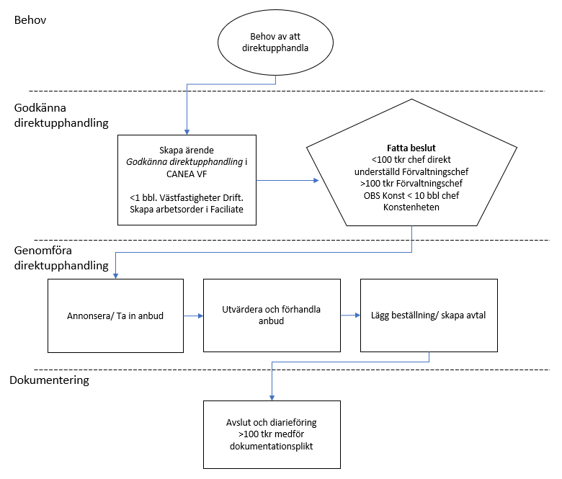

Behov att upphandla
För mer information och vägledning, se länkad information från upphandlingsmyndighetens När kan direktupphandling användas? Direktupphandling - offentlig upphandling | Upphandlingsmyndigheten
Innan du startar ett ärende tänk på att:
- Direktupphandling ska en enbart göras när varan, tjänsten eller entreprenaden saknas i Västra Götalandsregionen avtalskatalog.
- Direktupphandling får användas om värdet av upphandlingen beräknas understiga 700 000 kronor.
- Vid beräkning av direktupphandlingens värde ska samtliga bestämmelser i LOU 5 kap. 1–16 §§ tillämpas.
- Om upphandlingen exempelvis avser ett varu- eller tjänstekontrakt som regelbundet återkommer eller som ska förnyas så ska värdet beräknas enligt 5 kap. 11 §. Det innebär att uppskattningen ska göras utifrån det verkliga värdet av liknande kontrakt som upphandlats under den föregående tolvmånadersperioden eller under det föregående räkenskapsåret, eller det uppskattade totala värdet av en följd av kontrakt som kommer att upphandlas under kommande tolvmånadersperiod efter den första leveransen. Till skillnad från den nuvarande beräkningsregeln för direktupphandling så innebär regeln att även tidigare annonserade upphandlingar eller kommande annonserade upphandlingar ska räknas in i värdet, det vill säga inte enbart genomförda direktupphandlingar. Notera dock att bestämmelsen endast gäller om kontraktet regelbundet återkommer eller ska förnyas inom en viss tid.
- Leasing ska inte användas inom VGR annat än i särskilda undantag, och då efter godkännande av Ekonomifunktionen på Koncernkontoret.
- Ett köpbehov får inte delas upp i mindre delar.
- Vid upphandling av IT-system ska Västfastigheters IS/IT-enhet kontaktas. Gäller det inköp av IT-programvaror och standardapplikationer hanteras det via VGR IT:s licensenhet och initieras via ärendeflödet IT-beställning i Canea VF

Godkännande av direktupphandling
Inför en direktupphandling krävs ett internt godkännande (se tabell 1) för att få godkänt att genomföra en direktupphandling.
- I CANEA VF läggs ett ärende via ärendeflödet Godkännande Direktupphandling i Canea VF.
- Välj Nytt ärende/Godkännande direktupphandling och följ instruktionerna.
- För direktupphandlingar under 100 000 kr ska chef direkt underställd Förvaltningschef ge sitt godkännande.
- För direktupphandlingar över 100 000 kr ska chef direkt underställd Förvaltningschef och Förvaltningschef ge sitt godkännande
- För direktupphandlingar inom Konst under 10 bbl godkänner chef för Konstenheten

Undantag för Västfastigheter Drift
Direktupphandlingar inom område Drift & service <1 bbl (Prisbasbelopp (scb.se)) ska inte godkännas via ärende i Canea. Dessa godkänns via arbetsorder enligt:
- Välj ”Direktupphandling” i fältet Leverantör. Ange faktisk leverantör i fältet Dold beskrivning.
- Regionområdeschef Drift tar ut månadsvisa kontrollistor som godkänns och diarieförs.

Genomföra direktupphandling
Direktupphandling ska göras med beaktande av alla grundläggande principer för offentlig upphandling (LOU).
- Principen om icke-diskriminering
- Principen om likabehandling
- Proportionalitetsprincipen
- Principen om öppenhet
- Principen om öppenhet
För förklaring av principerna, se länkad information från upphandlingsmyndighetens De grundläggande upphandlingsprinciperna | Upphandlingsmyndigheten
Är du osäker på vad som gäller kontakta någon av upphandlarna, vastfastigheter.inkop@vgregion.se, alternativt lägg ett ärende via ärendeflödet Upphandlingsstöd i Canea VF.

Direktupphandling
- Genomförs av beställaren efter godkännande enligt Tabell 1.
- Vid direktupphandlingar över 100 000 kr bör Mercell Tendsign användas.

Dokumentationsplikt
- Dokumentationsplikt gäller för genomförda direktupphandlingar över 100 000 kr.
- Dokumentation sker per automatik när VGR:s upphandlingsverktyg Mercell Tendsign används. Dokumentationen ska ske löpande och vara slutförd senast 30 dagar efter att avtal ingåtts.
- Alternativt använder och fyller beställaren löpande i Blankett Dokumentation, direktupphandling. Dokumentationen ska ske löpande och vara slutförd senast 30 dagar efter att avtal ingåtts.
- Diarienummer begärs ut via diarium.vanersborg@vgregion.se

Annonsera/Ta in anbud
- Utgå från blankett Anbudsinbjudan, direktupphandling (obligatorisk för direktupphandlingar över 100 000 kr).
- Eller skapa en egen anbudsförfrågan
Välj om möjligt ut minst tre leverantörer i syfte att göra en så god affär som möjligt. Vid direktupphandlingar under 100 000 kr, kan handläggaren i sin enklaste form ta kontakt med en leverantör och kommer överens med denne om uppdraget
Vid direktupphandlingar över 100 000 kr bör Mercell Tendsign användas.

Utvärdera och förhandla anbud
När anbuden kommer in:
- säkra att anbudsgivarna uppfyller kvalificeringskrav enligt anbudsförfrågan.
- gör skattekontroll på anbudsgivare enligt samverkansavtal mellan Västfastigheter och Skattemyndigheten.
- Upprätta ett anbudsprotokoll vid direktupphandlingar över 100 000 kr om du inte använder Mercell Tendsign.

Anbudsutvärdering sker av inkomna anbud. Pris och/eller villkor förhandlas med samtliga anbudsgivare vid behov.
Anbudsgivare meddelas om resultatet av direktupphandlingen via Mercell Tendsign alternativt används blankett Meddelande om resultat, direktupphandling.

Lägg beställning/Skapa avtal
En beställning görs när det handlar om enstaka köp och all information om garanti etcetera, finns med i underlaget. I övriga fall skapas ett avtal, tex för återkommande köp, förbrukningsmaterial osv.
Beställning görs med hjälp av blankett Beställning, direktupphandling. Beställningen skrivs ut, undertecknas och översänds till vald leverantör.
Avtal skapas med hjälp av mall Avtalsmall, direktupphandling. Avtal skrivs ut i två exemplar, båda parter ska ha ett undertecknat originalavtal. Bevaka sedan att undertecknat avtal inkommer till Västfastigheter och lagra avtalet i VGR:s avtalsdatabas.
Vid en direktupphandling finns det inget lagkrav gällande avtalsspärr och därför är det viktigt att beställning eller avtal skickas samtidigt med ”meddelande om resultat”.

Avslut och diarieföring
Genomförda upphandlingar, beställningar och avtal samt dess bilagor ska diarieföras. Även Godkännandet ifrån Canea ska exporteras och diarieföras.
Dokumentationsplikt gäller genomförda direktupphandlingar över 100 000 kr. Denna uppfylls per automatik i Mercell Tendsign. Alternativt används blankett Dokumentation, direktupphandling. Dokumentationen ska ske löpande och vara slutförd senast 30 dagar efter att avtal ingåtts.

Relaterade dokument
Följande dokument finns på Styrdokument, Ekonomi och inköp/ Upphandling, inköp och avrop
- Dokumentation, direktupphandling - Blankett
- Anbudsinbjudan, direktupphandling – Blankett
- Meddelande om resultat, direktupphandling – Blankett
- Beställning, direktupphandling – Blankett
- Anbudsformulär, direktupphandling – Blankett
- Avtal direktupphandling - Mall

